景点参数：

* productId：产品ID（唯一）：8位字符三位，格式最好统一，
* title:产品名字，一段主要产品的描述
* english:英文名，
* imgUrl:描述图片地址（后期我给我本机的相对地址）；这个一项可能有4个图片地址
* price：成年人价格，
* childPrice：儿童价格，
* score: 整体评分，
* features：产品特色
* startSpot：出发地址，
* destination: 景点描述详细描述文字
* destinationImg:景点描述详细图片，（这个地址也会有很多）
* trip：行程表----分为两个部分： 1.时间点：time，2对应得安排事件 ：thing
* evalution:评价

1. 整体评价；

satisfied：评满意得评价人数

commonly：评价一般得评价人数

bad：评价糟糕得人数，

traffic：交通得总体评价平均得分 （5分制）

hotel：住宿得总体评价平均得分 （5分制）

play：景点游玩总体评价平均得分 （5分制）

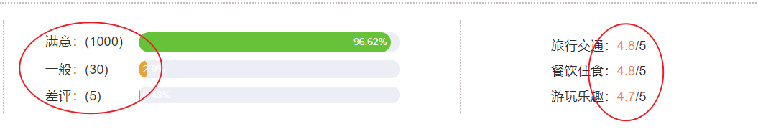

1. 单个用户评价得分：

name:用户的名字

headerImg：用户头像地址

time：用户订票出发时间，

traffic：单用户对交通评价分数，

hotel：单用户对酒店住宿评价分数，

play：单用户对景点游玩评价分数，

text：用户评价的文字内容

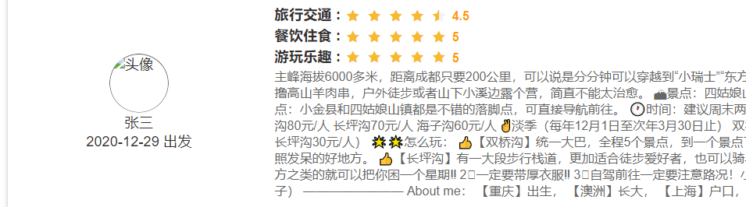

用户参数：

* userId：用户账号（11位手机号）；
* phone：手机号，
* password：密码 6位数
* nickname:昵称，
* name：姓名
* headerImg：头像地址，
* email：邮箱，
* gender：性别
* birth：生日

订单参数：

orderId：订单编号

productId: 产品编号，

userId：用户账号，

title：产品大致信息标题

startSpot:出发地

time:出发时间，

联系人信息：

phone：手机号

email：邮箱，

name：姓名

出行人信息：

name：姓名，

phone：手机号，

IDcard：身份证好，

price： 成年人单人价格

childPrice：儿童价格

adultNum：成年人数，

childNum：儿童人数，

totalPrice：该订单总价

新闻咨询：

newsId：新闻资讯id（唯一值）

title:标题

time：发布时间，

source：“资源地”

author：作者，

editor：编辑者，

content：新闻咨询内容，

simplifyContent：简写咨询（100字左右）